Resource: Familiarization, Internalization, Articulation (Fia) Images
Familiarization, Internalization, Articulation (FIA) Images © 2023 SRV Partners Released under CC BY-SA 4.0 license. Familiarization, Internalization, Articulation (FIA) Images has been adapted in the following languages Tok Pisin, عربي, Français, हिंदी, Bahasa Indonesia, Português, Русский, Español, Kiswahili, 简体中文 from Familiarization, Internalization, Articulation (FIA) © 2023 SRV Partners. Released under CC BY-SA 4.0 license by Mission Mutual

Familiarization, Internalization, Articulation (Fia) Images

ओ

ओखली और मूसल

Image Content

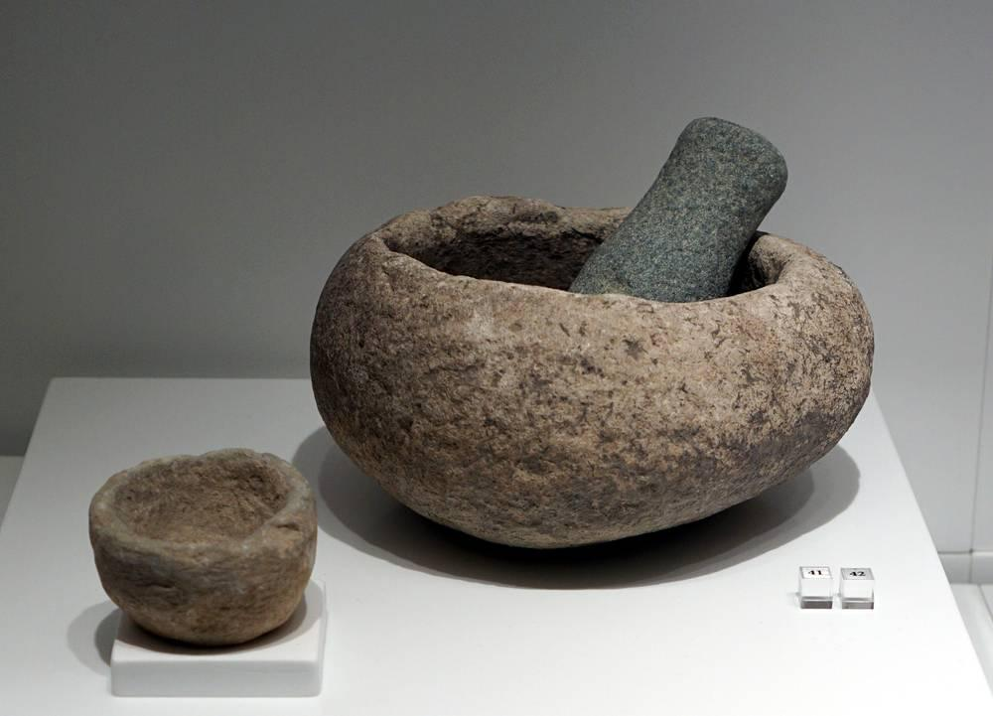
link

ओखली और मूसल

Image Content

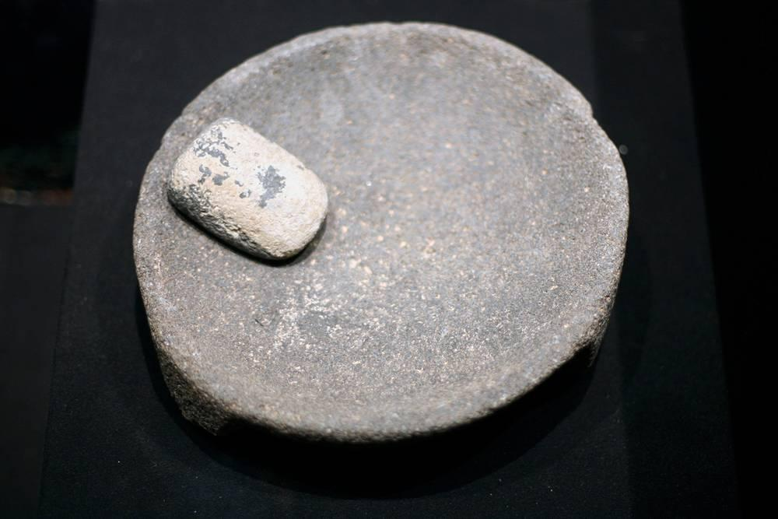
link

ओखली और मूसल

Image Content

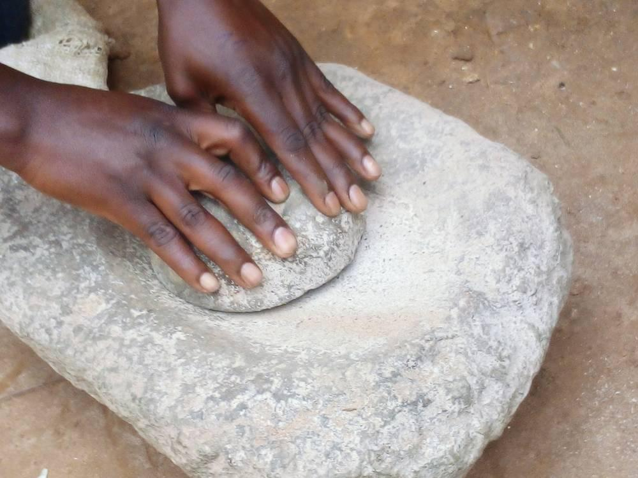
link

ओल

Image Content

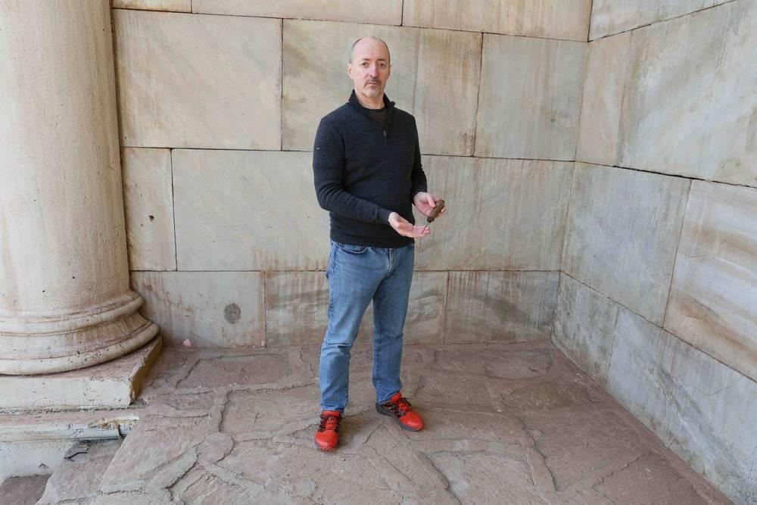
link

ओल

Image Content

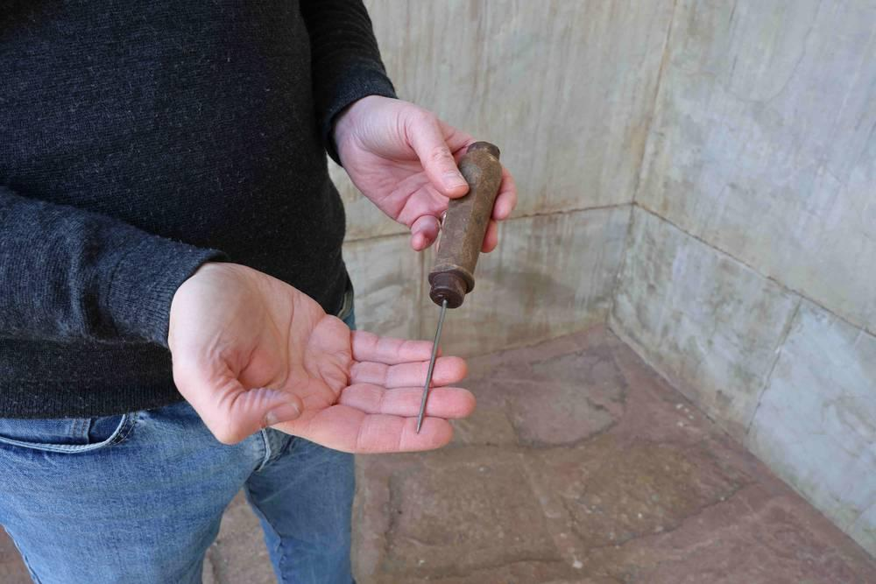
link

ओले

Image Content

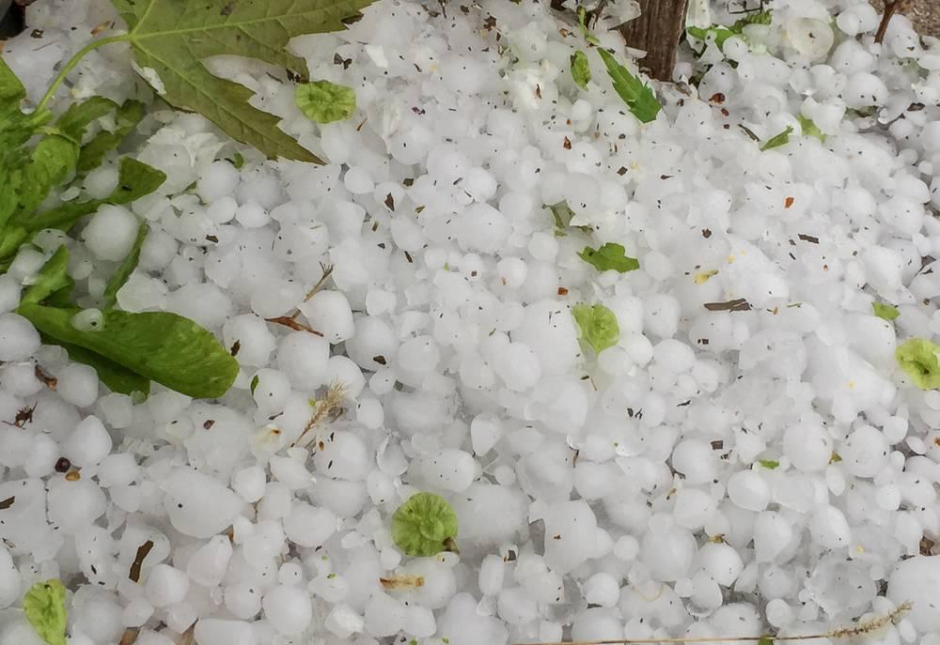
link

ओले

Image Content

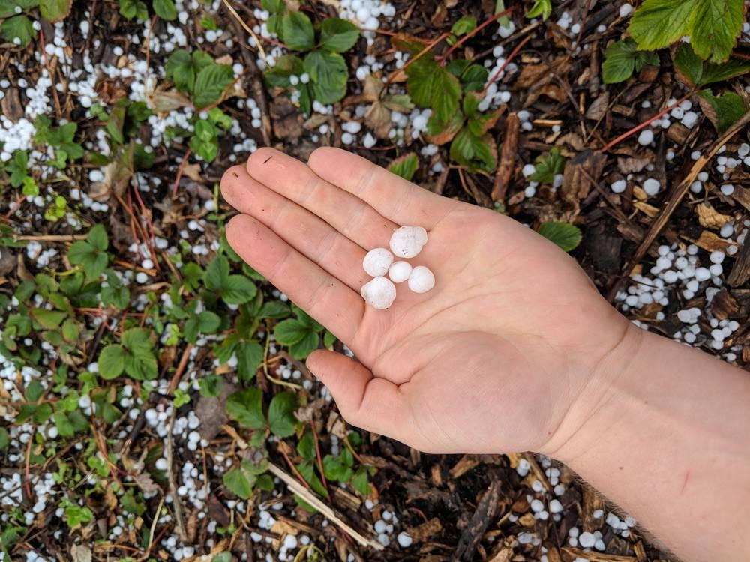
link

ओले

Image Content

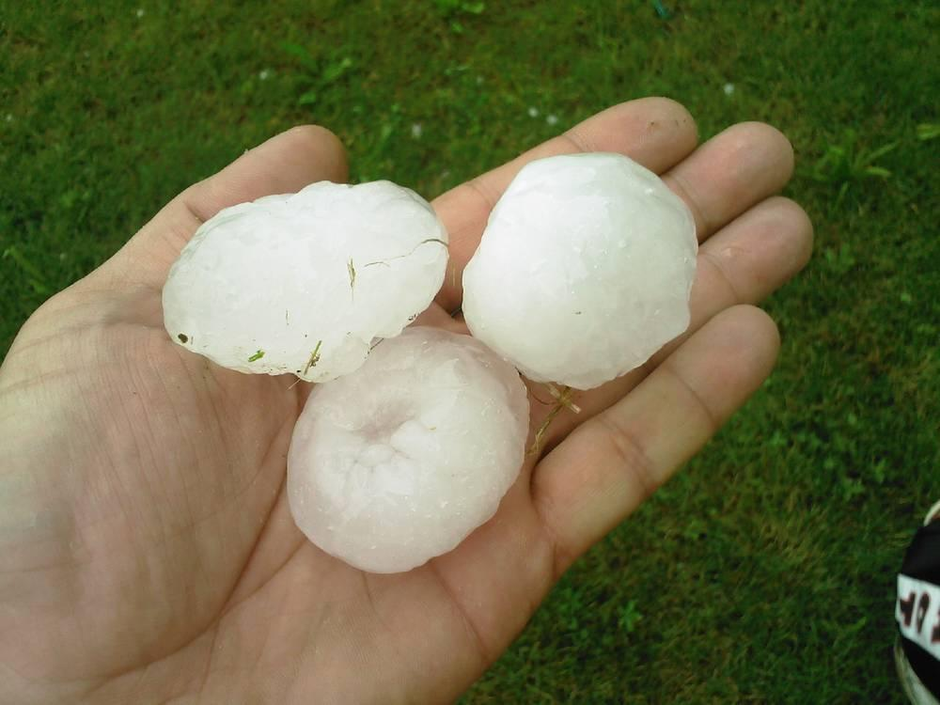
link

ओले पड़ना

Image Content

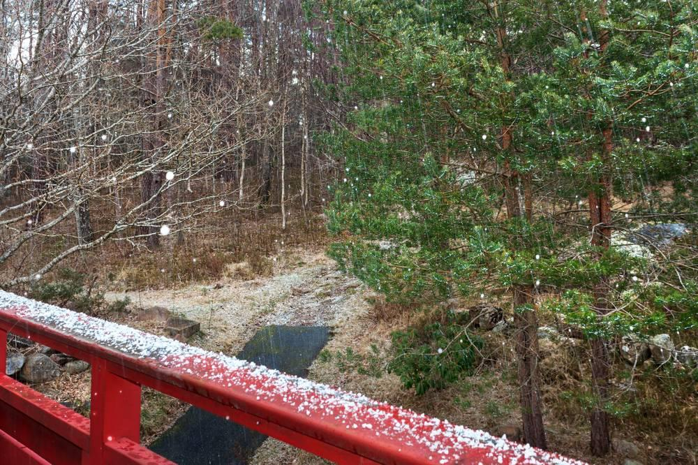
link

ओले पड़ना

Image Content

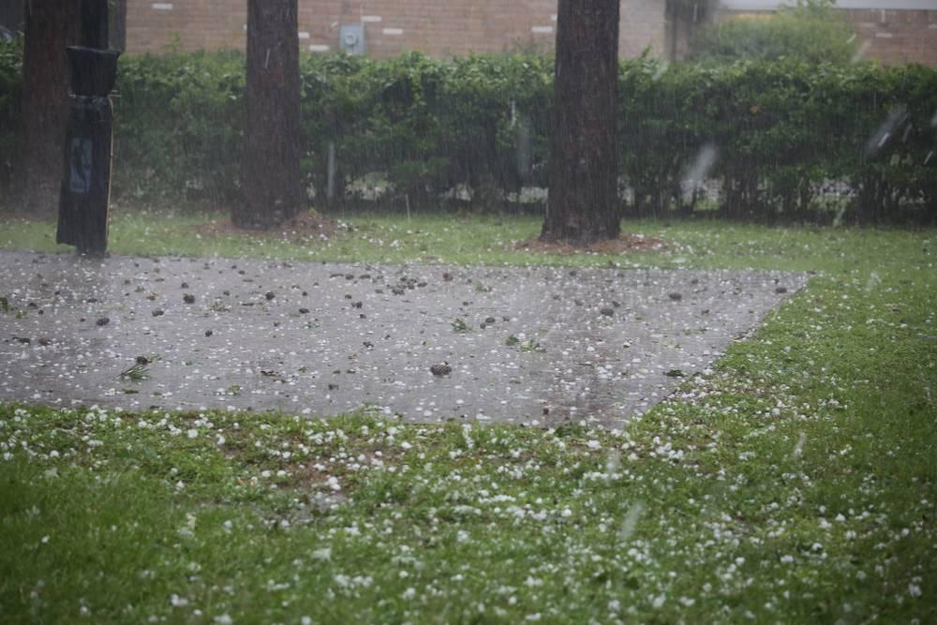
link

ओले पड़ना

Image Content

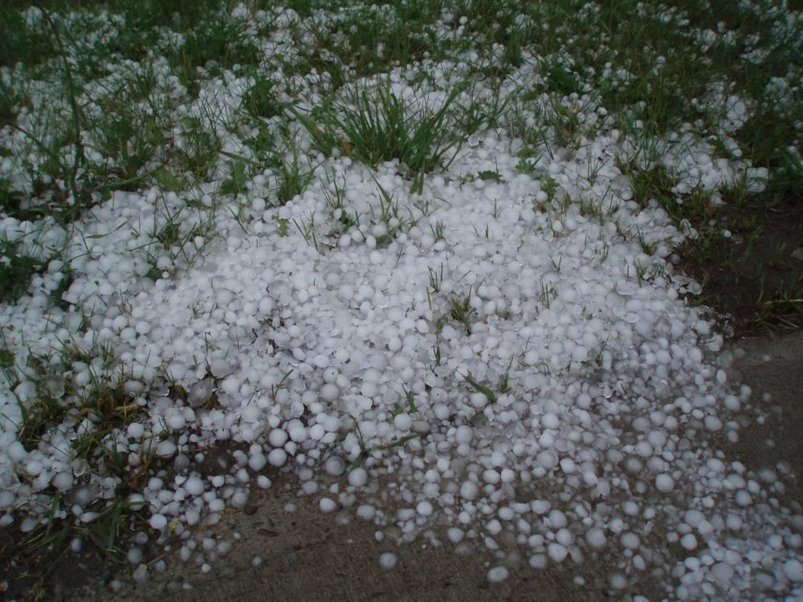
link

ओलों से क्षति

Image Content

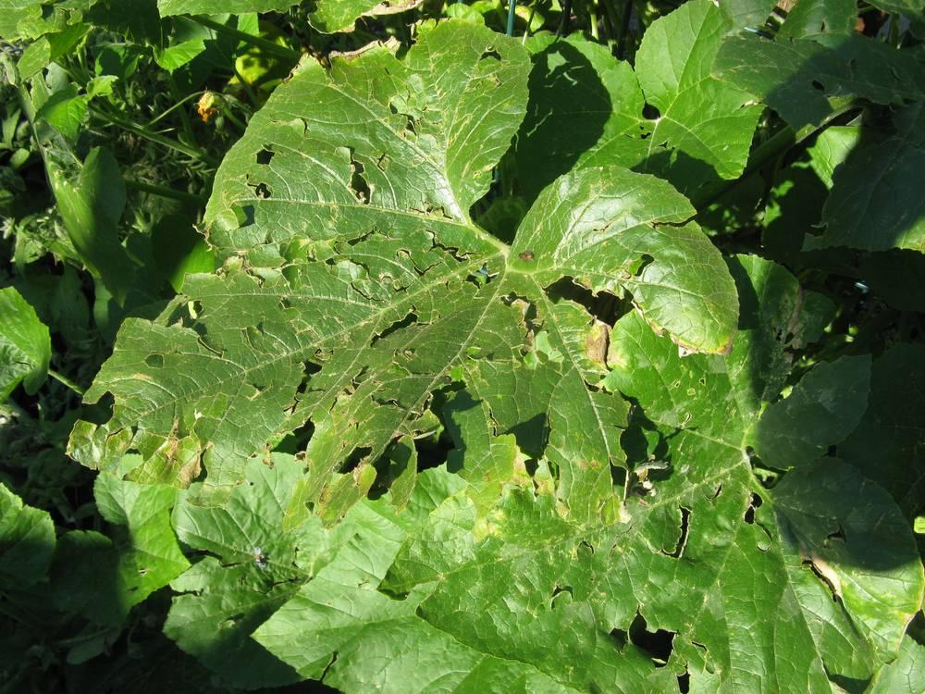
link

ओलों से क्षति

Image Content

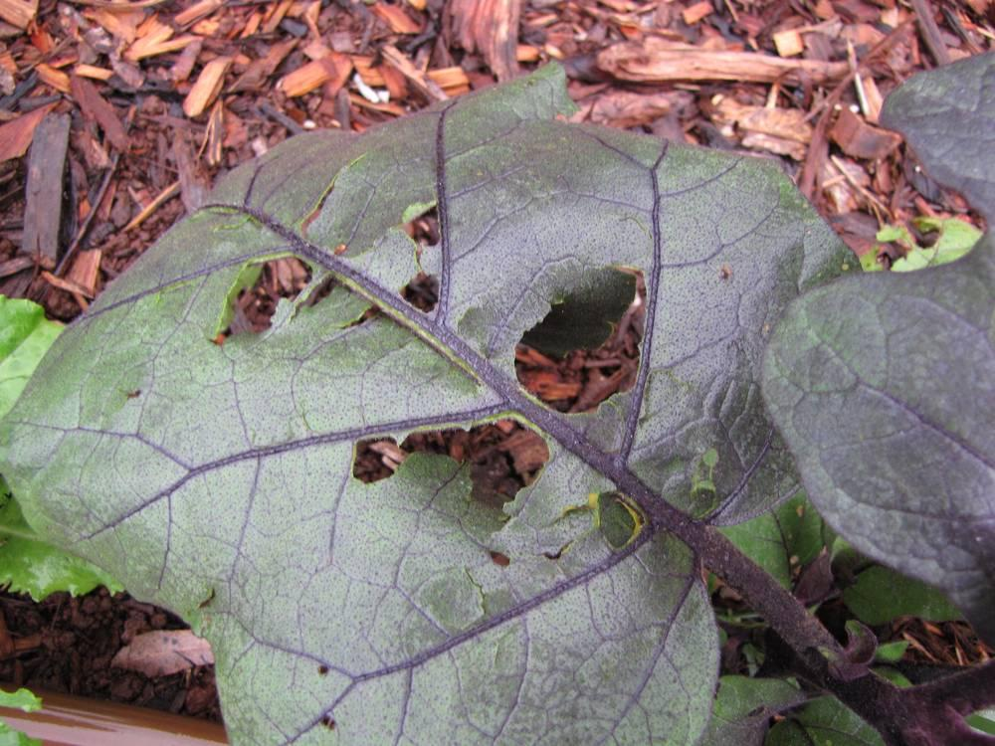
link

ओलों से क्षति

Image Content

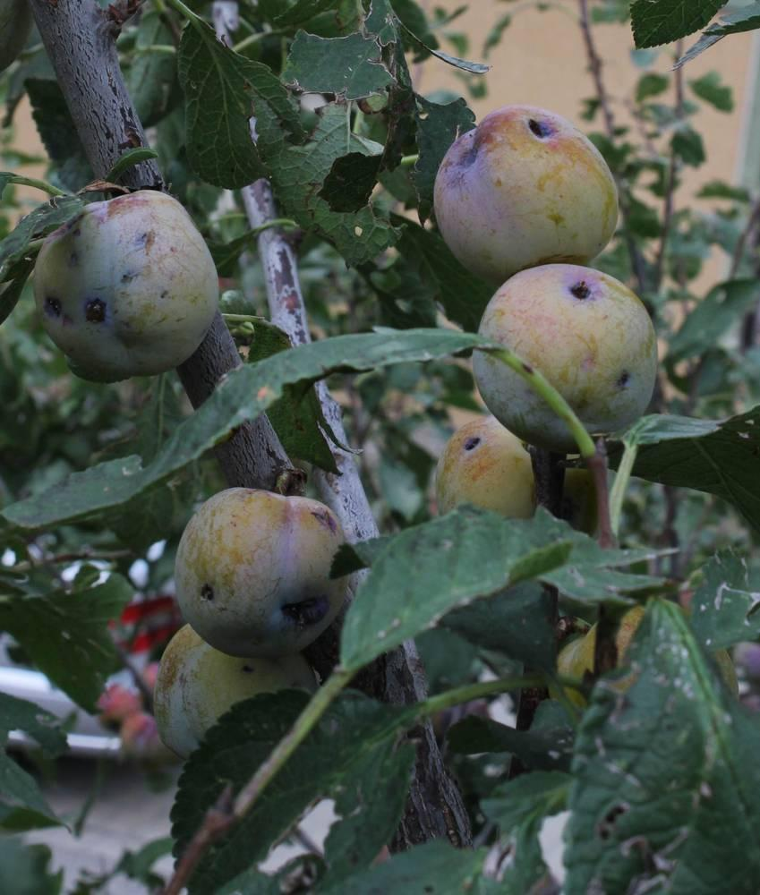
link

ओलों से क्षति

Image Content

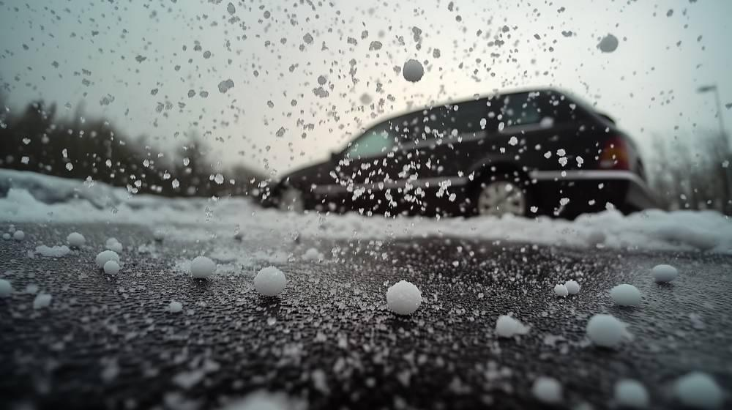
link

ओसारा

Image Content


link

